

К А Л У Ж С К А Я О Б Л А С Т Ь

МАЛОЯРОСЛАВЕЦКИЙ РАЙОН

ГОРОДСКАЯ ДУМА

ГОРОДСКОГО ПОСЕЛЕНИЯ

«ГОРОД МАЛОЯРОСЛАВЕЦ»

Р Е Ш Е Н И Е

**от «25» мая 2022 года № 184**

**О внесении изменений и дополнений в Решение городской Думы городского поселения «Город Малоярославец» от 28.09.2017 № 224 «Об утверждении Правил благоустройства и озеленения территорий МО ГП «Город Малоярославец».**

В соответствии с пунктом 1 статьи 45 Федерального закона от 06.10.2003 № 131-Ф3 «Об общих принципах организации местного самоуправления в Российской Федерации», Законом Калужской области от 22.06.2018 № 362-ОЗ «О благоустройстве территорий муниципальных образований Калужской области», руководствуясь статьей 26 Устава муниципального образования городского поселения «Город Малоярославец», городская Дума

**Р Е Ш И Л А :**

1. Внести в решение городской Думы городского поселения «Город Малоярославец» от 28.09.2017 № 224 «Об утверждении Правил благоустройства и озеленения территорий муниципального образования городское поселение «Город Малоярославец» следующие изменения и дополнения:
   1. Раздел 2 дополнить абзацем 67:

«-удаление борщевика Сосновского - действия, направленные на уничтожение указанного сорного растения путем выкашивания, выкапывания, обрезания соцветий, мульчирования укрывными материалами, использования химических препаратов (при строгом соблюдении требований [СанПиН 1.2.2584-10](https://login.consultant.ru/link/?req=doc&base=LAW&n=200176&dst=100015))»;

* 1. Пункт 3.1. раздела 3 дополнить абзацем 7:

«- удаление борщевика Сосновского на территориях общего пользования, за исключением территорий, удаление борщевика Сосновского на которых обязаны обеспечивать юридические и физические лица в соответствии с действующим законодательством и настоящими Правилами»;

* 1. Раздел 3 дополнить пунктом 3.5.2.:

«Лица, указанные в пункте 3.2, 3.5., 3.5.1. настоящего раздела, обязаны проводить мероприятия по удалению борщевика Сосновского на земельных участках, принадлежащих им на соответствующем праве, и прилегающих к ним территорий»;

* 1. Пункт 5.10.1. раздела 5 изложить в следующей редакции:

«Владельцы индивидуальных жилых домов обязаны убирать прилегающую территорию, производить регулярный покос травы, *систематически проводить мероприятия по удалению сорного растения борщевика Сосновского*, в границах, определенных в соответствии с п. 3.5 настоящих Правил»:

* 1. Пункт 3.6. абзаца 23 раздела 3 изложить в следующей редакции

«- размещать объявления, листовки, иные информационные и рекламные материалы в не отведенных для этих целей местах, *наносить на фасадах зданий и строений, ограждениях и других объектах благоустройства надписи, графические изображения,* а также наносить на покрытие дорог (улично-дорожной сети), тротуаров, пешеходных зон, велосипедных и пешеходных дорожек надписи и изображения, выполненные стойкими материалами (за исключением надписей и изображений, относящихся к порядку эксплуатации дорог (улично-дорожной сети), тротуаров, пешеходных зон, велосипедных и пешеходных дорожек, которые нанесены в рамках исполнения государственного или муниципального контракта

Организация работ по удалению самовольно произведенных надписей, рисунков, графических изображений и т.п., а также самовольно размещенной информационной или печатной продукции со всех объектов независимо от ведомственной принадлежности возлагается на лиц, выполнивших надписи, рисунки, графические изображения, разместивших указанную продукцию, если эти лица не установлены, то на владельцев данных объектов, а с многоквартирных жилых домов – на юридических лиц или индивидуальных предпринимателей, осуществляющих управление этими жилыми домами, либо на собственников в случае непосредственного управления домом;

* 1. Пункт 5.7.2. абзац 7 раздела 5 изложить в следующей редакции:

- осуществлять сбор твердых коммунальных и крупногабаритных отходов в соответствии с действующим законодательством;

* 1. В соответствии с Приложением № 2 Правил благоустройства и озеленения территорий муниципального образования городское поселение «Город Малоярославец» утвердить схемы прилегающих территорий к объектам благоустройства:
     1. Карта-схема (адресный ориентир) Калужская область, Малоярославецкий район, г. Малоярославец, ул. Московская д.77А;
     2. Карта-схема (адресный ориентир) Калужская область, Малоярославецкий район, г. Малоярославец, ул. Подольских Курсантов д.5;
     3. Карта-схема (адресный ориентир) Калужская область, Малоярославецкий район, г. Малоярославец, ул. Футбольная д.31.

**Глава муниципального образования**

**городское поселение «Город Малоярославец» И.С. Олефиренко**

**Приложение №10**

**к Правилам благоустройства и озеленения**

**территорий муниципального образования**

**городское поселение «Город Малоярославец»**

**Утверждена**

**Решением городской Думы**

**городского поселения «Город Малоярославец»**

**№ 184 от 25 мая 2022 г.**

**Карта-схема**

**прилегающей территории земельного участка**

1. Местоположение прилегающей территории (адресный ориентир): Калужская обл., Малоярославецкий р-н, г. Малоярославец, ул. Московская, д. 77А.
2. Кадастровый номер объектов (при наличии), по отношению к которым устанавливается прилегающая территория:

- земельного участка К№ 40:13:030523:1040.

1. Площадь прилегающей территории: 1174 кв.м.

**Графическая часть**

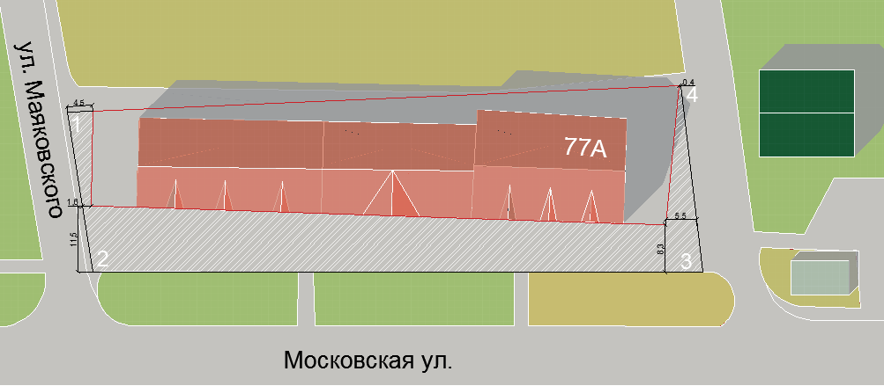

|  |  |
| --- | --- |
| **—** | Граница прилегающей территории |
| • 1 | Поворотная точка границы прилегающей территории |
| 40:13:030523 | Кадастровый квартал |

Условные обозначения

**Приложение №11**

**к Правилам благоустройства и озеленения**

**территорий муниципального образования**

**городское поселение "Город Малоярославец»**

**Утверждена**

**Решением городской Думы**

**городского поселения «Город Малоярославец»**

**№ 184 от 25 мая 2022 г.**

**Карта-схема**

**прилегающей территории земельного участка**

1. Местоположение прилегающей территории (адресный ориентир): Калужская обл., Малоярославецкий р-н, г. Малоярославец, ул. Подольских Курсантов, дом 5.
2. Кадастровый номер объектов (при наличии), по отношению к которым устанавливается прилегающая территория:

- земельного участка К№ 40:13:030709:9.

**Графическая часть**

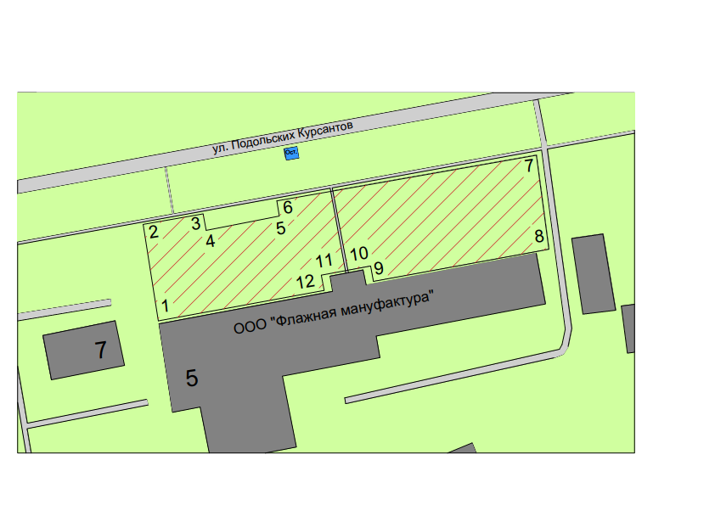

|  |  |
| --- | --- |
| **—** | Граница прилегающей территории |
| • 1 | Поворотная точка границы прилегающей территории |
| 40:13:030709 | Кадастровый квартал |

Условные обозначения

**Приложение №12**

**к правилам благоустройства и озеленения**

**территорий муниципального образования**

**городское поселение «Город Малоярославец»**

**Утверждена**

**Решением городской Думы**

**городского поселения «Город Малоярославец»**

**№ 184 от 25 мая 2022 г.**

**Карта-схема**

**прилегающей территории земельного участка**

1. Местоположение прилегающей территории (адресный ориентир): Калужская обл., Малоярославецкий р-н, г. Малоярославец, ул. Футбольная д. 31.
2. Кадастровый номер объектов (при наличии), по отношению к которым устанавливается прилегающая территория:

- земельного участка К№ 40:13:030420:514.

1. Площадь прилегающей территории: 577,1 кВ.м.

**Графическая часть**

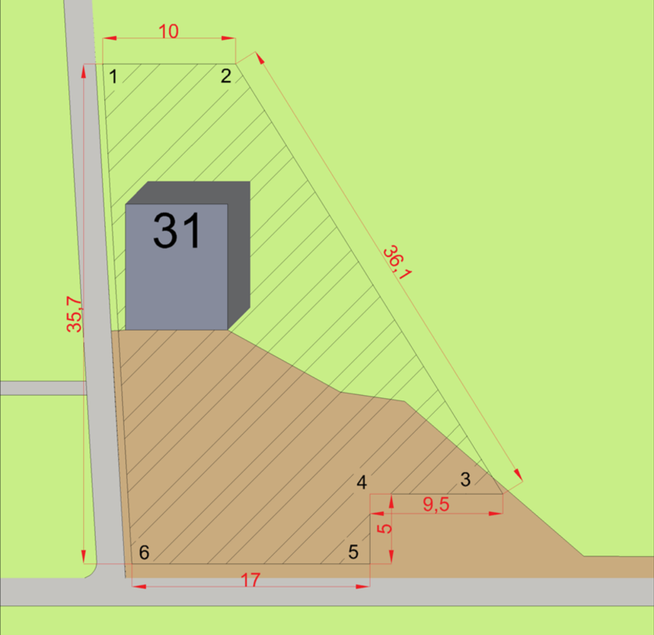

Условные обозначения

|  |  |
| --- | --- |
| **—** | Граница прилегающей территории |
| • 1 | Поворотная точка границы прилегающей территории |
| 40:13:030420 | Кадастровый квартал |